Stimata doamna profesor/ Stimate domnule profesor,

Institutul de Studii Financiare in parteneriat cu Uniunea Națională a Societăților de Asigurare- Reasigurare din România anunța lansarea proiectului de specializare pentru studenti "Academia de Asigurari".

Proiectul este deschis oricărui student al Universității dvs , care doreste sa își dezvolte cunoștințele despre domeniul asigurarilor, prin interacțiunea cu specialiști din asigurari.

Important:
- cei interesați pregatesc un CV si un eseu de 1 pagina si le trimit până pe 15 februarie la academia@unsar.ro
- vor fi selectați 25 studenti pentru a participa GRATUIT la acest program
- cei selectați participa la sesiuni de training (90 min fiecare) oferite online pe teme precum: subscriere, management de risc, daune etc. 1-28.03.2022
- se formează 5 echipe ce lucrează la un studiu de caz pana pe 12 aprilie
- echipa castigatoare castiga 5 laptopuri - 20 aprilie

Mai multe detalii regasiti aici.

Atașat vizualul de promovare al acestui proiect.

Speram ca acest proiect sa atraga cat mai mulți studenti pe care ii coordonati la asigurari - participarea este utilă celor care doresc informatii suplimentare pentru lucrările de finalizare sau pentru cei care doresc sa participe la un stagiu de practica sau chiar sa se angajeze într-o companie de asigurari.
conf.univ.dr. Laura Elly NAGHI
Coordonator Departament Educație Financiară
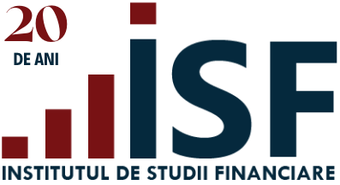
E-mail: laura.naghi@isf.ro
Mobil: +40.757.352.031
Web: www.isf.ro

